- Fonction affine

- Fonction polynôme du second degré

- Définition et représentation

Une fonction polynôme de degré 2 est une fonction $f$ définie sur $R$ par $…………………………..$où $a, b, c$ désignent des nombres réels, avec $a≠0$.
- La dérivée d'une fonction du second degré est $………………………………$
- Une fonction du second degré se représente par …………………………
- L'allure de la parabole dépend ………………………….

Remarque
Pour obtenir l'allure de la parabole :
- on ………………………………………………………………………………………………………
- on regarde le signe du coefficient $a$ : si $……………………………………………………………………..$
………………………………………………………………………………………………………….

Exemples
Pour tout prix x de 3 à 5 euros le kilogramme de fromage fondu, la quantité offerte par les producteurs est modélisée par la fonction $f$ telle que $f\left(x\right)=2x^{2}-12x+19$ .
Et la quantité demandée par les distributeurs est modélisée par :
$$g\left(x\right)=-0,5x^{2}+2x+3$$
Les quantités sont en tonnes. Ci-contre les représentations sur [ 3 ; 5 ] :
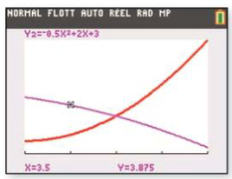

- Équation du second degré

L'existence des solutions de l'équation du second degré $ax^{2}+ bx + c=0$, avec $a≠0$ , dépend du discriminant $Δ=b^{2}-4ac$ .
 | Résolution algébrique | Résolution graphique
 | L'équation $ax^{2}+ bx + c=0$… | La parabole d'équation $ax^{2}+ bx + c$…
$$Δ>0$$
positif
$$Δ=0$$
nul
$$Δ<0$$
négatif

Exercices
